**电 子 科 技 大 学**

**实 验 报 告**

**学生姓名：赵则橦 学 号：2017221305013 指导教师：钟婷**

**实验地点：三教407 实验时间：2019/11/14**

**一、实验室名称：** 网络安全专业课程实验室

**二、实验项目名称：**Windows下SSL VPN实验

**三、实验学时：** 2

**四、实验原理：**

OpenVPN允许参与建立VPN的单点使用预设的私钥，第三方证书，或者用户名/密码来进行身份验证。它大量使用了OpenSSL加密库，以及SSLv3/TLSv1协议。OpenVPN能在Linux、xBSD、Mac OS X与Windows 2000/XP上运行。它并不是一个基于Web的VPN软件，也不与IPSec及其它VPN软件包兼容。

一、 加密

OpenVPN使用OpenSSL库加密数据与控制信息：它使用了OpesSSL的加密以及验证功能，意味着，它能够使用任何OpenSSL支持的算法。它提供了可选的数据包HMAC功能以提高连接的安全性。此外，OpenSSL的硬件加速也能提高它的性能。

二、 验证

OpenVPN提供了多种身份验证方式，用以确认参与连接双方的身份，包括：预享私钥，第三方证书以及用户名/密码组合。预享密钥最为简单，但同时它只能用于建立点对点的VPN；基于PKI的第三方证书提供了最完善的功能，但是需要额外的精力去维护一个PKI证书体系。OpenVPN2.0后引入了用户名/口令组合的身份验证方式，它可以省略客户端证书，但是仍有一份服务器证书需要被用作加密。

三、 网络

OpenVPN所有的通信都基于一个单一的IP端口，默认且推荐使用UDP协议通讯，同时TCP也被支持。OpenVPN连接能通过大多数的代理服务器，并且能够在NAT的环境中很好地工作。服务端具有向客户端“推送”某些网络配置信息的功能，这些信息包括：IP地址、路由设置等。OpenVPN提供了两种虚拟网络接口：通用Tun/Tap驱动，通过它们，可以建立三层IP隧道，或者虚拟二层以太网，后者可以传送任何类型的二层以太网络数据。传送的数据可通过LZO算法压缩。IANA(Internet Assigned Numbers Authority)指定给OpenVPN的官方端口为1194。OpenVPN 2.0以后版本每个进程可以同时管理数个并发的隧道。OpenVPN使用通用网络协议(TCP与UDP)的特点使它成为IPSec等协议的理想替代，尤其是在ISP(Internet service provider)过滤某些特定VPN协议的情况下。

在选择协议时，需要注意2个加密隧道之间的网络状况，如有高延迟或者丢包较多的情况下，请选择TCP协议作为底层协议，UDP协议由于存在无连接和重传机制，导致要隧道上层的协议进行重传，效率非常低下。

**五、实验目的：**

1）学习PPTP VPN的连接原理；

2）学习Win2003下PPTP VPN的配置与使用。

**六、实验内容：**

1）配置和使用Win2003下主机到网络的PPTP VPN；

2）分组进行Win2003下网关到网关的PPTP VPN的配置和使用；

3）验证PPTP VPN的加密特性。

**七、实验器材（设备、元器件）：**

PC微机一台、SimpleISES信息安全实验教学系统

**八、实验步骤：**

**步骤一、环境搭建**

Windows下SSL VPN的网络拓扑如图2-1所示，其中：

客户端：本地主机(Windows XP)，IP地址172.22.1.X

服务端：Windows实验台VPN服务器，IP地址：172.22.X.X/16，内网IP为172.20.X.X/16



图2-1 实验网络拓扑图

根据实验环境中的拓扑图，配置服务器(Windows实验台)与客户端(本地主机)的IP地址。

**步骤二、 安装与配置**

这一部分是服务端跟客户端都要做的工作，操作完全相同。具体如下：

双击 openvpn-2.0.9.exe进行安装，点击NEXT、I Agree、NEXT之后开始选择安装路径，手动修改为C:\Program Files\OpenVPN 。点击 Install 开始安装，安装过程如图2-2所示；安装过程中，弹出硬件安装窗口，点击仍然继续，安装虚拟网卡。点击 next、Finish 完成安装。

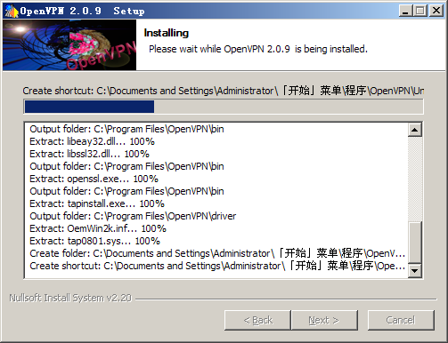

图2-2 OpenVPN安装界面

**步骤三、VPN服务器初始化配置**

在进行操作之前，首先进行初始化工作：

打开命令提示符：“开始|运行”，键入cmd，回车，进入命令提示符；或者“开始|程序|附件|命令提示符”；

进入C:\Program Files\openvpn\easy-rsa目录下，开始初始化，具体命令如下：

cd C:\Program Files\openvpn\easy-rsa

init-config

vars

clean-all

如图2-3所示。

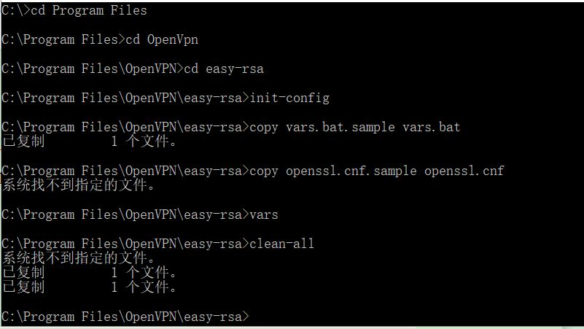

图2-3 初始化界面

上面是初始化工作，以后，在进行证书制作工作时，仍旧需要进行初始化，但只需要进入openvpn\easy-rsa目录，运行vars就可以了，不需要上面那些步骤了。

**步骤四、****服务器证书的制作**

1）生成根证书

输入build-ca.bat，如图2-4所示。

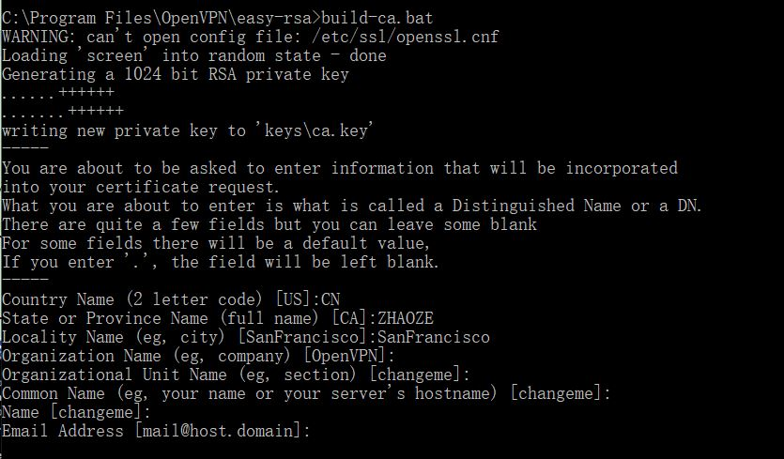

图2-4 生成根证书

2）输入build-dh.bat，如图2-5所示。

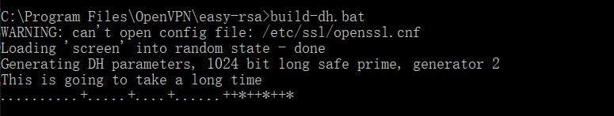

图2-5 生成DH参数

3）生成服务端密钥

输入build-key-server server，生成服务端密钥；生成服务端密钥的过程中，所填写的common name需要与build-ca中所输入的common name名称一致，其余的摁空格选择默认或手动输入皆可；具体如图2-6所示。

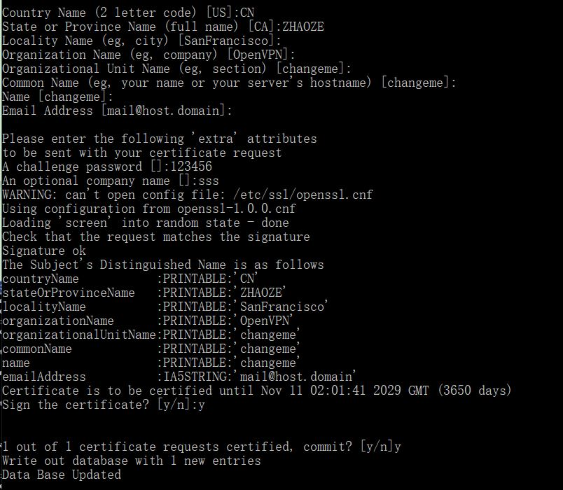

图2-6 生产服务器端密钥

4）生成客户端密钥

输入build-key client1生成第一个VPN客户端密钥，如图2-7所示；

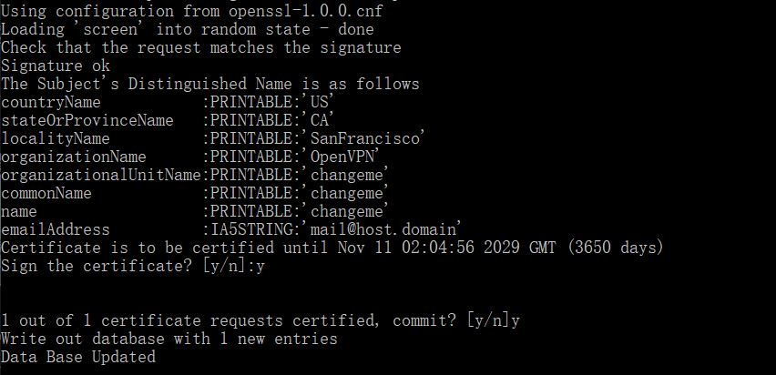

图2-7 生成客户端密钥

build-key client2 //可以继续配置第二个VPN客户端密钥；

生成的密钥存放于C:\Program Files\openvpn\easy\rsa\keys目录下。

**步骤五、配置服务器**

在C:\Program Files\OpenVPN\easy-rsa\keys目录下，将生成的“ca.crt”、“dh1024.pem”、“server.crt”、“server.key”复制到C:\Program Files\OPENVPN\KEY目录下（如果没有可以自己创建）,这四个文件是VPN服务端运行所需要的文件。

|  |
| --- |
| 注：“ca.crt”“dh1024.pem”“server.crt”“server.key”这四个文件是VPN服务端运行所需要的文件。“ca.crt”“client.crt”“client.key”是VPN客户端所需要的文件 |

在C:\Program Files\OpenVPN\config目录下创建server.ovpn，服务器端文件(server.ovpn)示例：

注意此处要选取一个未被占用的端口号

|  |
| --- |
| local 113.54.231.21 #建立VPN的IP  port 443 #端口号，根据需要，自行修改，如果是用http代理连接，请不要修改  proto tcp-server #通过TCP协议连接  dev tap #win下必须设为tap  server 172.20.0.0 255.255.0.0 # 虚拟局域网网段设置，请根据需要自行修改，不支持和拔号网卡位于同一网段  push "route 0.0.0.0 0.0.0.0" #表示client通过VPN SERVER上网  keepalive 20 180  ca "C:\\Program Files\\OPENVPN\\KEY\\ca.crt" #CA证书存放位置，请根据实际情况自行修改  cert "C:\\Program Files\\OPENVPN\\KEY\\server.crt" #[服务](http://www.3800hk.com/)器证书存放位置，请根据实际情况自行修改  key "C:\\Program Files\\OPENVPN\\KEY\\server.key" #[服务](http://www.3800hk.com/)器密钥存放位置，请根据实际情况自行修改  dh "C:\\Program Files\\OPENVPN\\KEY\\dh1024.pem" #dh1024.pem存放位置，请根据实际情况自行修改  push "redirect-gateway def1"  push "dhcp-option DNS 219.141.140.10" #DNS，请根据实际情况自行修改  mode server  tls-server  status "C:\\Program Files\\OPENVPN\\log\\openvpn-status.log" #LOG记录文件存放位置，请根据实际情况自行修改  comp-lzo  verb 4 |

**步骤六、配置客户端**

“ca.crt”“client.crt”“client.key”是VPN客户端所需要的文件，复制到客户端C:\Program Files\OPENVPN\KEY目录下（如果没有可以自己创建）。

在客户端安装完成之后，需要将 ca.crt client1.crt client1.key 这三个文件拷贝到C:\Program Files\openvpn\key目录下，这三个文件由[服务](http://www.3800hk.com/)端生成，所以，连接谁的[服务](http://www.3800hk.com/)器，就需要跟谁索取这三个文件。

然后，编辑一个 client.ovpn的配置文件存放到C:\Program Files\openvpn\config目录下，客户端就可以进行连接了；客户端文件(client.ovpn)示例：（此处IP地址应该为服务端实际ip地址）

|  |
| --- |
| Client  dev tap #windows下面用tap,LINUX下用tun  proto tcp-client  remote 113.54.231.21 443 #VPN服务器的域名或IP 端口  resolv-retry infinite  nobind  mute-replay-warnings  ca "C:\\Program Files\\OPENVPN\\KEY\\ca.crt"  cert "C:\\Program Files\\OPENVPN\\KEY\\client1.crt" #这里改成每个客户端相应的证书  key "C:\\Program Files\\OPENVPN\\KEY\\client1.key" #这里改成每个客户端相应的密钥  comp-lzo  verb 4  status openvpn-status.log |

**步骤七、VPN服务端命令行启动**

Openvpn.exe "C:\Program Files\OpenVPN\config\server.ovpn" //启动VPN到443端口

**步骤八、VPN客户端命令行连接**

Openvpn.exe "C:\Program Files\OpenVPN\config\client.ovpn"

**步骤九、VPN安全性验证**

上面的配置拔号成功后，VPN SERVER的IP为172.20.1.Y，VPN client的IP为172.20.1.Y。

1）在VPN client上ping VPN SERVER；

2）分别抓取真实网卡与虚拟网卡的数据包作对比。

具体结果如下：

1）真实网卡：抓取的为加密ssl数据包(图2-8为实际环境举例)。

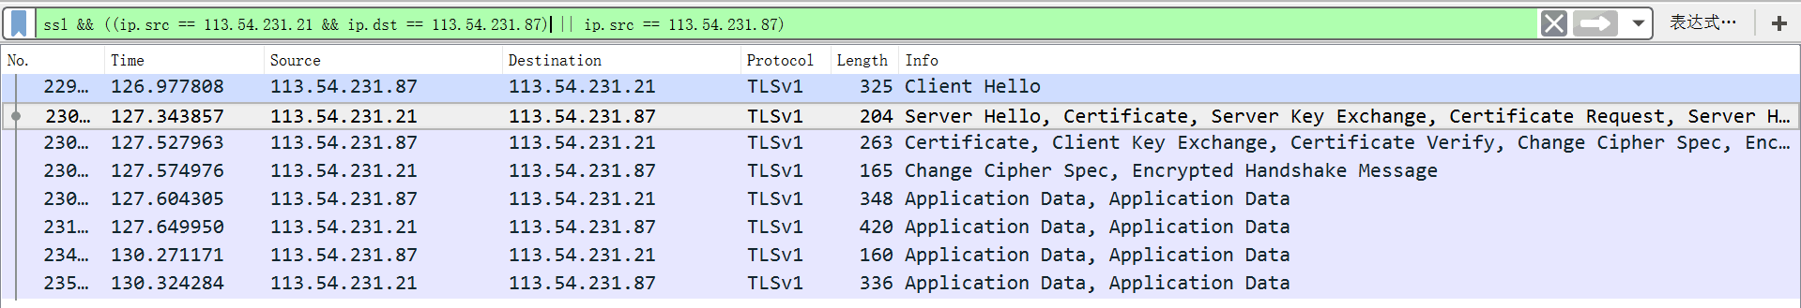

图2-8 真实网卡抓包

2）虚拟网卡：虚拟网卡显示为的ping命令所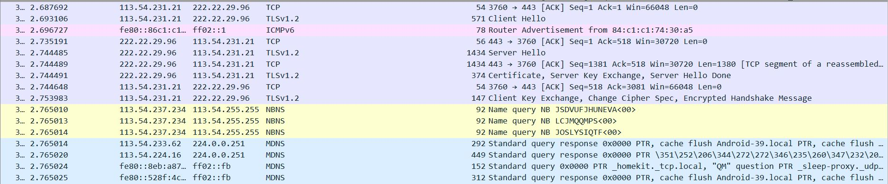使用的协议，如图2-9所示。

图2-9 虚拟网卡抓包

**九、实验数据及结果分析：**

一、配置完成后SSL协议通信过程截图



由上述结果可知成功配置了SSL VPN协议。

**十、实验结论：**

通过OpenVPN可以配置SSL加密隧道，并实现VPN的功能。

**十一、总结及心得体会：**

这个实验帮助我们对SSL协议的交互过程有了进一步的了解，对于OpenVpn也有了更进一步的认识，OpenVpn使用OpenSSL库来加密数据和控制信息。在本次实验中我们注意到首先要将服务端和客户端的配置文件进行更改，因为原有的端口很容易被占用，其次在进行会话的过程中，由于抓到了很多的包十分的凌乱，我们了解到通过设置wireshark可以对抓取的包进行过滤，我对协议名称和ip地址进行设置。在分析包的过程中我还发现其中客户端会和一个位于北京的ip地址进行会话，于是我们猜想可能服务器是在与位于北京的教育网总服务器进行会话。初次之外通过对抓到的包进行浏览我还看到了加密文件究竟是什么样子的。我还对OpenVpn有了更近一步的认识。通过OpenVpn中的库可以很好地加密信息生成证书等，可以配置SSL加密隧道实现vpn功能。在真实网卡上建立了虚拟网卡进行通信，在建立了虚拟网络之后会有对应地虚拟ip地址，建立虚拟网络的过程让我对vpn有了更深入的理解

**十二、对本实验过程及方法、手段的改进建议：**

无。

**报告评分： XX**

**指导教师签字：XXXX**